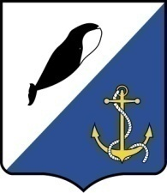

АДМИНИСТРАЦИЯ

ПРОВИДЕНСКОГО ГОРОДСКОГО ОКРУГА

ПОСТАНОВЛЕНИЕ

от 09 января 2018 г. | № 02 | п.г.т. Провидения

О признании постановления Администрации Провиденского городского округа от 22 сентября 2017 г. № 298 «Об утверждении порядка ведения реестра муниципальных нормативных правовых актов органов исполнительной власти Провиденского городского округа» утратившим силу

В целях приведения муниципальных нормативных правовых актов органов местного самоуправления Провиденского городского округа в соответствие действующему законодательству, Администрация Провиденского городского округа

ПОСТАНОВЛЯЕТ:

- Постановление Администрации Провиденского городского округа от 22 сентября 2017 г. № 298 «Об утверждении порядка ведения реестра муниципальных нормативных правовых актов органов исполнительной власти Провиденского городского округа» признать утратившим силу.
- Обнародовать настоящее постановление в информационно-телекоммуникационной сети «Интернет» на официальном сайте Провиденского городского округа www.provadm.ru
- Настоящее постановление вступает в силу со дня обнародования.
- Контроль за исполнением настоящего постановления возложить на организационно-правовое управление Администрации Провиденского городского округа (Рекун Д.В.).

Глава администрации | С.А.Шестопалов

